**江苏省仪征中学2024-2025学年度第一学期高一物理学科导学案**

4.1 牛顿第一定律

研制人：王东梅 审核人：汪厚军

班级：____________ 姓名：____________ 学号：_________ 授课日期：

本课在课程标准中的表述：理解牛顿运动定律，能用牛顿运动定律解释生产生活中的有关现象。

**[学习目标]**

1. 了解人们认识运动和力的关系的历史过程，体会表象与本质的不同。
2. 了解伽利略的理想实验和推理过程，领会其中的科学方法。
3. 理解并掌握牛顿第一定律的内容和意义。
4. 能通过实例说明质量是物体惯性大小的量度，体会惯性在生活中的应用及防止。

**[课前预习]**

**一、理想实验的魅力**

1．亚里士多德认为：必须______________，物体才能运动；没有力的作用，物体就要_____________．

2．伽利略的理想实验

(1)斜面实验：如图所示，让一个小球沿斜面从静止状态开始运动，小球将“冲”上另一个斜面．如果没有摩擦，小球将到达____________．减小第二个斜面的倾角，小球仍将到达原来的高度，但是运动的距离___________．当第二个斜面最终变为水平面时，小球将___________________．

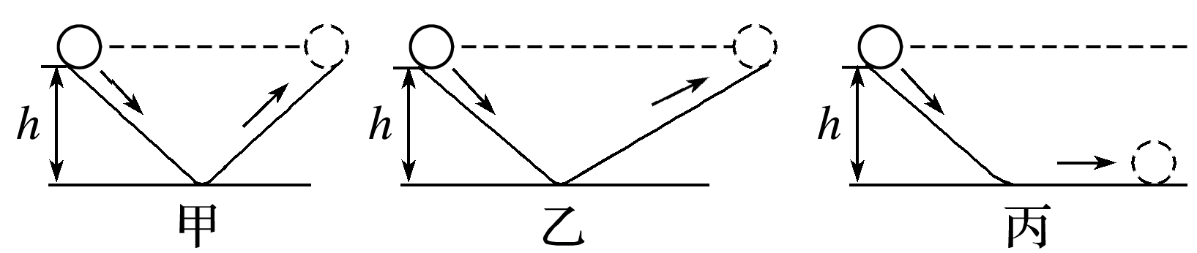

(2)推理结论：力_________(选填“是”或“不是”)维持物体运动的原因．

3．笛卡儿的观点：如果运动中的物体没有受到力的作用，它将继续以_________沿_________运动，既不会停下来，也不会偏离原来的方向．

**二、牛顿第一定律**

1．牛顿第一定律：一切物体总保持___________状态或________状态，除非作用在它上面的力______

_________________．

2．惯性

(1)物体保持原来__________状态或_______状态的性质叫作惯性．牛顿第一定律也被叫作________ 定律．

(2)惯性是物体的_______属性，一切物体都具有惯性．

**三、惯性与质量**

物体惯性大小仅与______有关，描述物体惯性的物理量是它的_____，惯性大小与物体是否运动、运动快慢等因素均____关．

**即学即用**

1．判断下列说法的正误．

(1)伽利略的理想实验是永远无法实现的．(　　)

(2)伽利略的理想实验说明了力是维持物体运动的原因．(　　)

(3)由牛顿第一定律可知，做加速直线运动的物体所受外力全部消失时，物体立刻静止．(　　)

(4)物体从竖直向上运动的气球上掉落后，立即向下运动．(　　)

(5)速度越大，物体的惯性越大．(　　)

(6)受力越大，物体的惯性越大．(　　)

2．前进中的大巴车突然刹车时，乘客向________倾倒；在匀速直线运动的火车上竖直跳起，人会落在________(选填“原来位置”“原位置前”或“原位置后”)．

**[课堂学习]**

**一、伽利略理想实验**

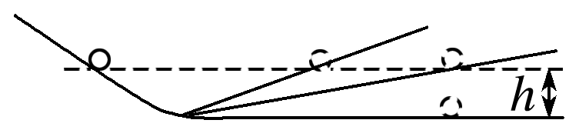导学探究在伽利略的斜面实验的各个过程中(如图所示)，哪些可以通过实验完成？哪些是推理得出的？

知识总结

1．伽利略理想实验的推论:

2．理想实验的意义:

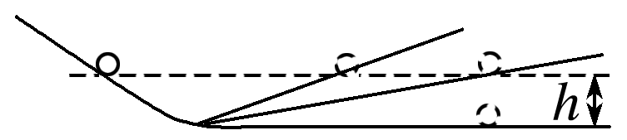例1：理想实验有时更能深刻地反映自然规律．如图所示，伽利略设想了一个理想实验，其中有一个是实验事实，其余是推论．

①减小第二个斜面的倾角，小球在这一斜面上仍然要达到原来的高度；

②两个斜面对接，让静止的小球沿一个斜面滚下，小球将滚上另一个斜面；

③如果没有摩擦，小球将上升到原来释放时的高度；

④继续减小第二个斜面的倾角，最后使它成为水平面，小球将沿水平面做持续的匀速运动．

(1)请将上述理想实验的设想步骤按照正确的顺序排列：________(填数字序号)．

(2)在上述的设想步骤中，有的属于可靠的事实，有的则是理想化的推论．下列关于事实和推论的分类正确的是________(填选项前的字母)．

A．①是事实，②③④是推论 B．②是事实，①③④是推论

C．③是事实，①②④是推论 D．④是事实，①②③是推论

**二、牛顿第一定律**

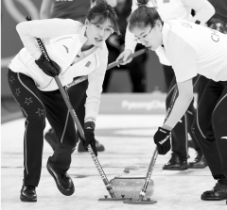导学探究如图所示是冰壶在冰面上的运动情景．冰壶比赛过程中，运动员在冰壶前面擦扫冰面，可以使表面冰层融化，形成一层薄薄的水膜，而水膜的阻力比冰面要小，所以冰壶可以滑行得更远．

(1)图中的冰壶为什么会停下来？这说明了什么问题？

(2)试猜想如果冰壶不受外力作用将处于什么状态？

(3)从(1)、(2)两个问题中，我们能得到什么结论？

知识总结

1．运动状态改变即速度发生变化，有三种情况：

(1)速度的方向不变，_____________；

(2)速度的大小不变，_____________；

(3)速度的___________同时改变．

2．对牛顿第一定律的理解

(1)定性揭示了力和运动的关系：

①_____________________________________；

②_______________________________________．

(2)揭示了一切物体都具有的一种固有属性——惯性．因此牛顿第一定律也叫___________．

(3)牛顿第一定律是牛顿在总结前人工作的基础上得出的，是在理想实验的基础上加以科学抽象和逻辑推理得到的，但其得到的一切结论经过实践证明都是正确的．

(4)牛顿第一定律无法用实验直接验证．它所描述的是一种理想状态，即不受外力的状态．

例2：关于牛顿第一定律的理解正确的是(　　)

A．牛顿第一定律无法用实验验证，因此无实际意义

B．不受外力作用时，物体静止不动

C．在水平地面上滑动的木块最终停下来，是由于没有外力维持木块的运动

D．奔跑的运动员遇到障碍而被绊倒，是因为他受到外力作用迫使他改变原来的运动状态

针对训练1：下列说法正确的是(　　)

A．牛顿第一定律是科学家凭空想象出来的，没有实验依据

B．牛顿第一定律无法用实验直接验证，因此是不成立的

C．理想实验的思维方法与质点概念的建立一样，都是一种科学抽象的思维方法

D．由牛顿第一定律可知，静止的物体一定不受外力作用

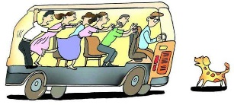**三、惯性**

导学探究　(1)如图所示，公交车在运行时突然急刹车，车内乘客身体为什么会向前倾倒？

(2)“同一物体在地球上的重力比在月球上大，所以物体在地球上的惯性比在月球上大”，这种说法对吗？为什么？

知识总结

1．惯性是物体的固有属性，_______________．

2．物体惯性的大小由_________决定，与物体的运动状态无关，与是否受力无关，与物体的速度大小无关．

3．惯性的表现

(1)在不受力的条件下，惯性表现出_________其原来运动状态的“能力”，有“惰性”的意思．

(2)在受力的条件下，惯性的大小表现为________________．质量越大，惯性越大，运动状态越难改变．

深度思考

(1)战斗机在投入战斗时有时要抛掉副油箱，这是为什么？(2)汽车超载时遇到紧急刹车不容易停下来，为什么？

例3：关于物体的惯性，下列说法中正确的是(　　)

A．骑自行车的人，上坡前要紧蹬几下，是为了增大惯性冲上坡

B．子弹从枪膛中射出后，在空中飞行速度逐渐减小，因此惯性也减小

C．物体惯性的大小由物体质量大小决定

D．物体由静止开始运动的瞬间，它的惯性最大

针对训练1：关于物体的惯性，以下说法正确的是(　　)

A．物体的运动速度越大，物体越难停下来，说明运动速度大的物体惯性大

B．汽车突然减速时，车上的人向前倾，拐弯时人会往外甩，而汽车匀速前进时，车上的人感觉平稳，说明突然减速和拐弯时人有惯性，匀速运动时人没有惯性

C．在同样大小的刹车力的作用下，超载车更不容易停下来，是因为超载车惯性大

D．在沿长直水平轨道匀速运动的火车上，门窗紧闭的车厢内有一人向上跳起后，发现落回原处，这是因为人跳起后，车继续向前运动，人落下后必定向后偏些，但因时间太短，偏后距离太小，不明显而已

例4：在水平路面上有一辆匀速行驶的小车，小车上固定着盛满水的碗．若突然发现碗中的水向右洒出，如图所示，则关于小车在此种情况下的运动，下列描述正确的是(　　)

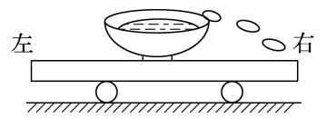A．小车匀速向左运动

B．小车一定突然向左加速运动

C．小车可能突然向左减速运动

D．小车可能突然向右减速运动

**[课后作业]** 完成课后作业

**[课后感悟]**____________________________________________________________________

________________________________________________________________________________